嘉義長庚紀念醫院 交通資訊
(61363 嘉義縣朴子市嘉朴路西段6號；05-361000)

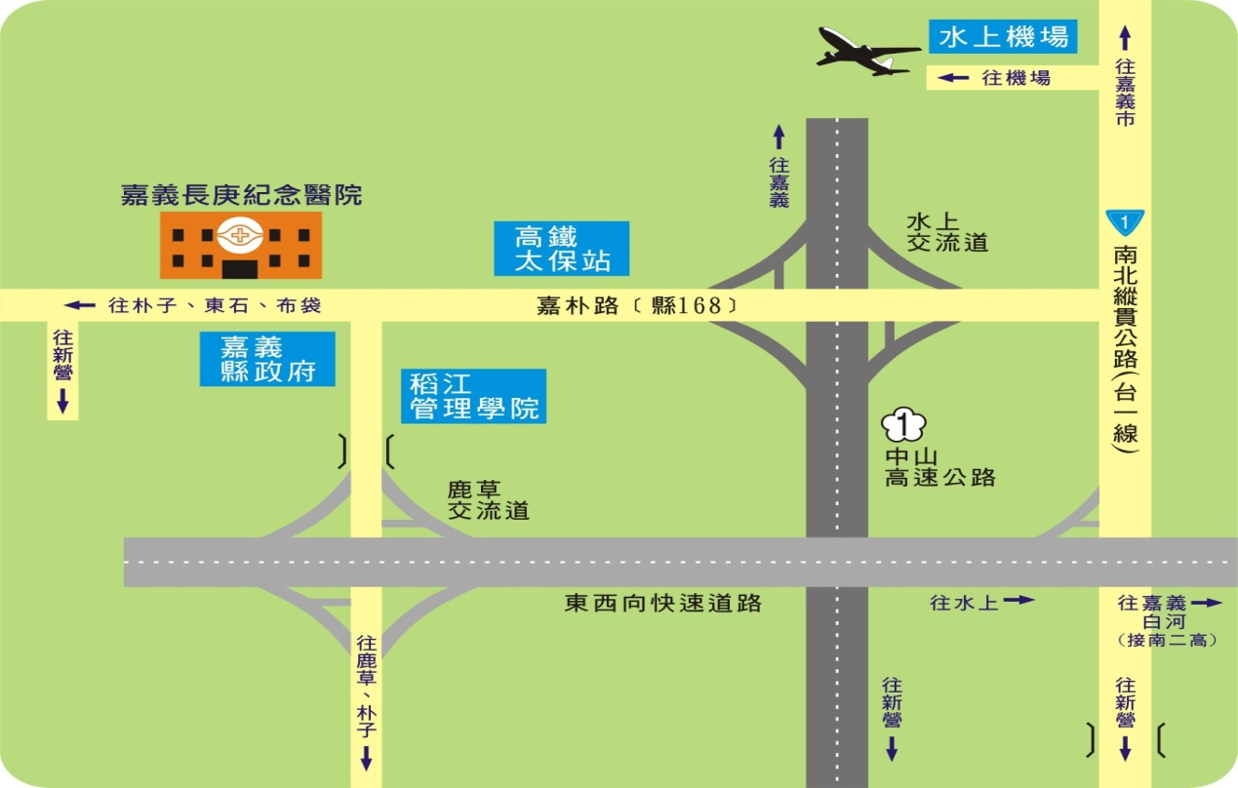

國道1→於水上交流道下(270公里處),往朴子方向(嘉朴公路168縣道,途中
會經過高鐵)過了嘉義縣政府後,即可看到(右邊) 長庚醫院。
國道3→於水上系統(300公里處)接82快速道路,於朴子交流道下,往嘉義
縣政府方向走,途中會經過稻江管理學院,最後可接到嘉朴路(168縣道),之後左轉,然後過1~3個紅綠燈即可在右方處看到長庚醫院。

省道→於台南市走省道1(台一線),經過永康.新市等等,最後到了水上會先
看到82快速道路(路線3),於朴子交流道下,往嘉義縣政府方向走,途中會經過稻江管理學院,最後可接到嘉朴路(168縣道),之後左轉,然後過1~3個紅綠燈即可在右方處看到長庚醫院。

台1線→於嘉朴公路168縣道左轉往朴子方向開(途中會經過高鐵)過了嘉義縣政府後,即可看到(右邊)長庚醫院。

